Stredná Európa – opakovanie

1. Vypíš štáty Strednej Európy:

......................................................................................................................................................................................................................................................................................................................................

1. Kde na Slovensku nájdeme stred Európy?

...................................................................................................................................................................

1. 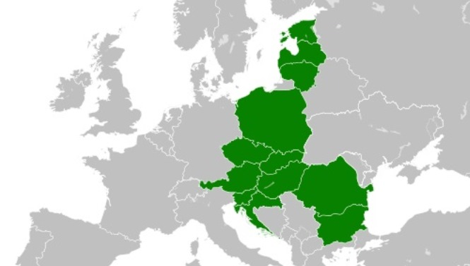K číslam v mape dopíš štát a hlavné mesto štátu.

2

4

5

3

Krajina - hl. mesto

1......................................................

2......................................................

3......................................................

4......................................................

5......................................................

1

1. Zamysli sa, čo je podľa teba top odvetvím hospodárstva nasledujúcich krajín:
2. Poľsko.................................................................................................................
3. Česko..................................................................................................................
4. Slovensko............................................................................................................
5. Švajčiarsko..........................................................................................................
6. Lichtenštajnsko...................................................................................................
7. Zakrúžkuj správne odpovede:

Pohoria : Matra, Bakónsky les, Zemplínske vrchy, Bukové vrchy sú typické pre štát

 a) Poľsko  
 b) Slovensko  
 c) Maďarsko  
 d) Švajčiarsko

Označ historické regióny v Čechách

 a) Čechy, Morava, Orava  
 b) Morava, Sliezsko, Ondava  
 c) Čechy, Morava, Sliezsko  
 d) Olomouc, Praha, Brno